МИНОБРНАУКИ РОССИИ

Федеральное государственное бюджетное образовательное учреждение высшего образования
НИЖЕГОРОДСКИЙ ГОСУДАРСТВЕННЫЙ ТЕХНИЧЕСКИЙ
УНИВЕРСИТЕТ им. Р.Е.АЛЕКСЕЕВА

Институт радиоэлектроники и информационных технологий
Кафедра информатики и систем управления

Неисправности в сети
(наименование темы проекта или работы)

ЛАБОРАТОРНАЯ РАБОТА №2
(ОТЧЁТ по лабораторной работе)
по дисциплине
______________Сети и телекоммуникации_____________
(наименование дисциплины)
Вариант № 36

РУКОВОДИТЕЛЬ:
________________ ____________________ Гай В.Е.
(подпись) (фамилия, и.,о.)

СТУДЕНТ:
________________ ____________________ Марчус К.Р.
(подпись) (фамилия, и.,о.)

______________________
(шифр группы)

Работа защищена «___» ____________
С оценкой ________________________

Нижний Новгород 2021

Задание на лабораторную работу
- На выданной в качестве варианта схеме найти и устранить неккоректные адреса сетей. Привести в отчёте доказательства наличия неккоректных IP-адресов и особенности работы сети при их наличии. Привести в отчёте схему, полученную в результате устранения неисправностей, доказать, что в результате их устранения сеть работает в нормальном режиме. Привести в отчёте команды, с помощью которых можно исправить ошибки в настройках сети.
- На выданной в качестве варианта схеме диагностировать наличие неисправности в настройке DHCP-сервера. Привести в отчёте доказательства наличия неисправности в настройке DHCP-сервера и особенности работы сети при наличии ошибки. Привести в отчёте исправленные настройки сервера и схему, полученную 35 в результате исправления настроек. Доказать, что в результате устранения ошибки сеть работает в нормальном режиме.
- На выданной в качестве варианта схеме найти и устранить ошибку в настройке маршрутизатора. Привести в отчёте доказательства наличия ошибки и особенности работы сети при её наличии. Привести в отчёте исправленные настройки маршрутизатора и схему, полученную в результате исправления 62 настроек. Доказать, что в результате устранения ошибки сеть работает в нормальном режиме.
- На выданной в качестве варианта схеме, найти и устранить сетевую петлю. Привести в отчёте доказательства наличия сетевой петли и особенности работы сети при наличии сетевой петли. Привести в отчёте схему, полученную в результате устранения сетевой петли, доказать, что в результате устранения петли сеть работает в нормальном режиме.

06autir4 – конфликт IP-адресов
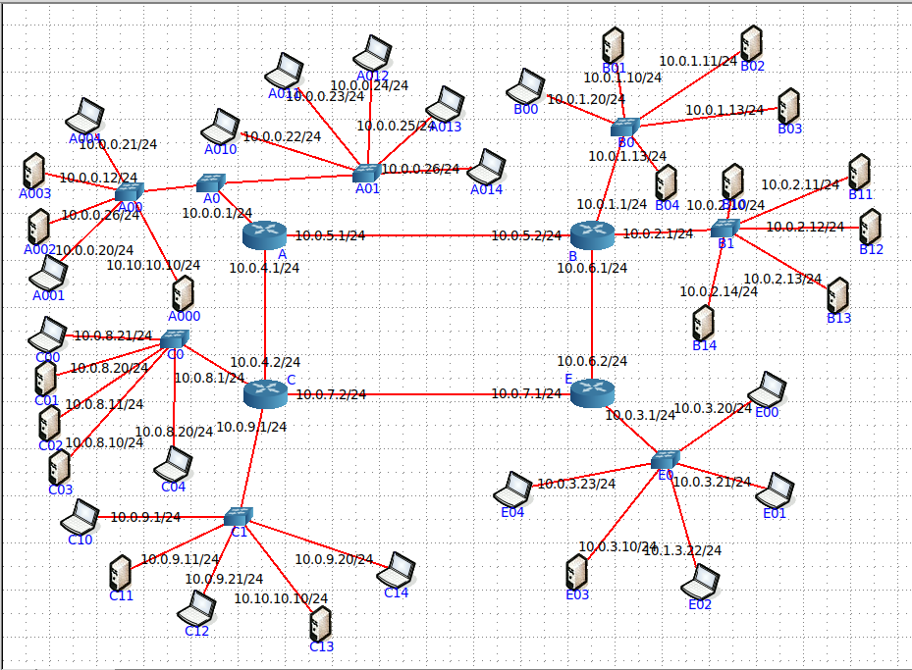
Сканируем сеть для обнаружения неисправностей, используя nmap.
Команды nmap -sP 10.0.x.0/24, где х=0/1/2/3/8/9. Прописываем с устройства А003.
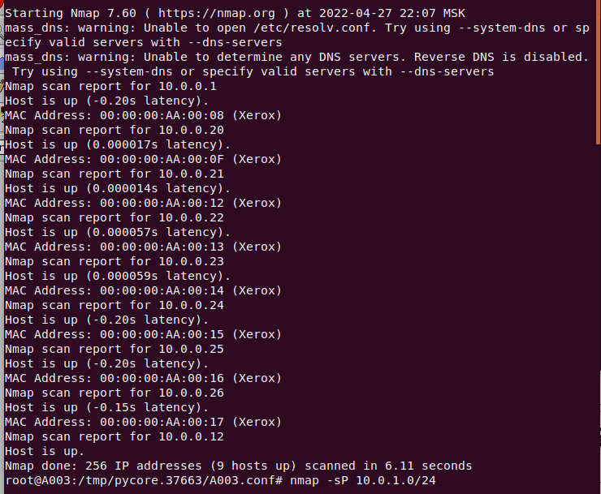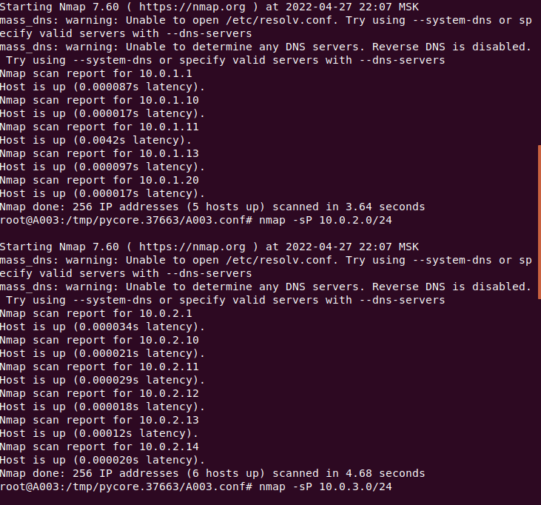
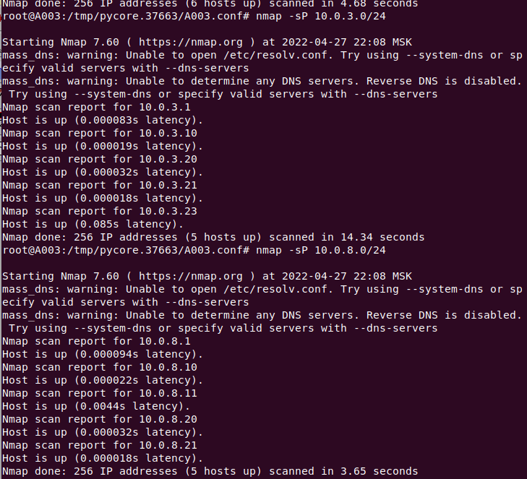
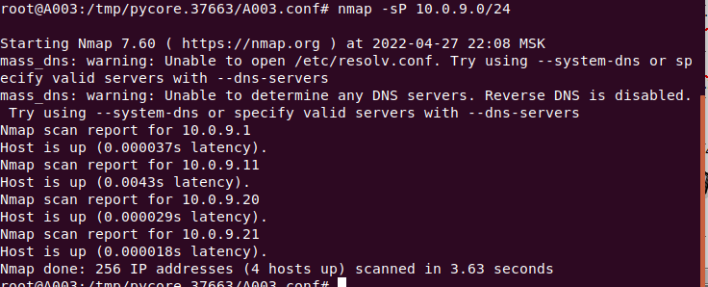

Обнаружены в подсетях:
10.0.0.0 — 9/11 узлов
10.0.1.0 — 5/6 узлов
10.0.2.0 — 6/6 узлов
10.0.3.0 — 5/6 узлов
10.0.8.0 — 5/6 узлов
10.0.9.0 — 4/6 узлов
Проблемы обнаружены в устройствах:
А000 | 10.10.10.10/24
А002, А014 | 10.0.0.26/24
В03, В04 | 10.0.1.13/24
Е02 | 10.1.3.22/24
С01, С04 | 10.0.8.20/24
С, С10 | 10.0.9.1/24
С13 | 10.10.10.10/24
Изменим IР-адреса устройств на корректные при помощи ifconfig и снова просканируем сеть с nmap.
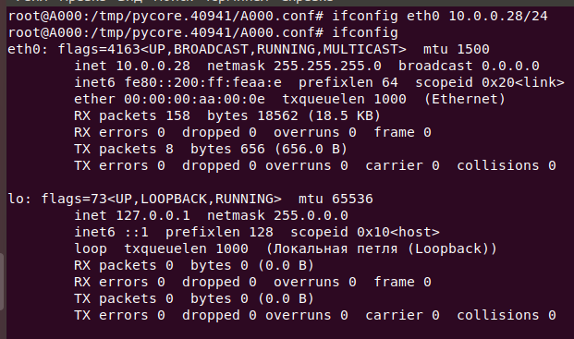
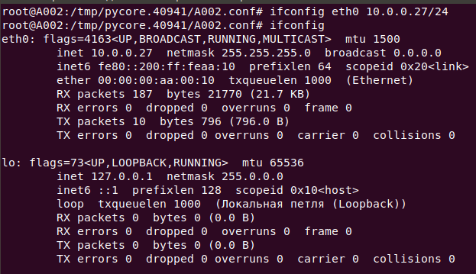
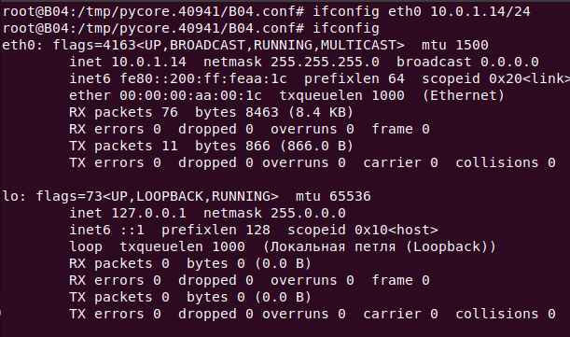
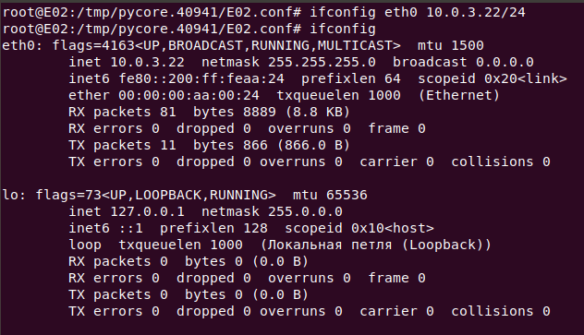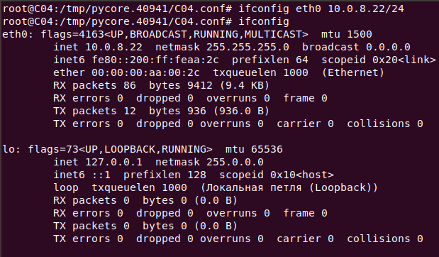
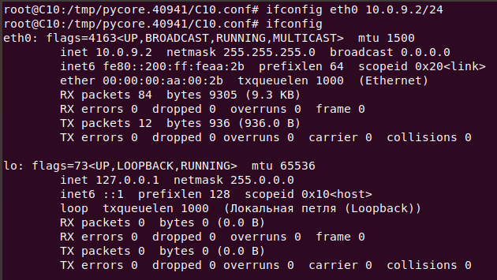
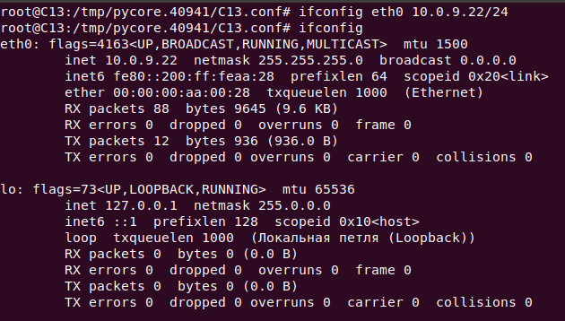

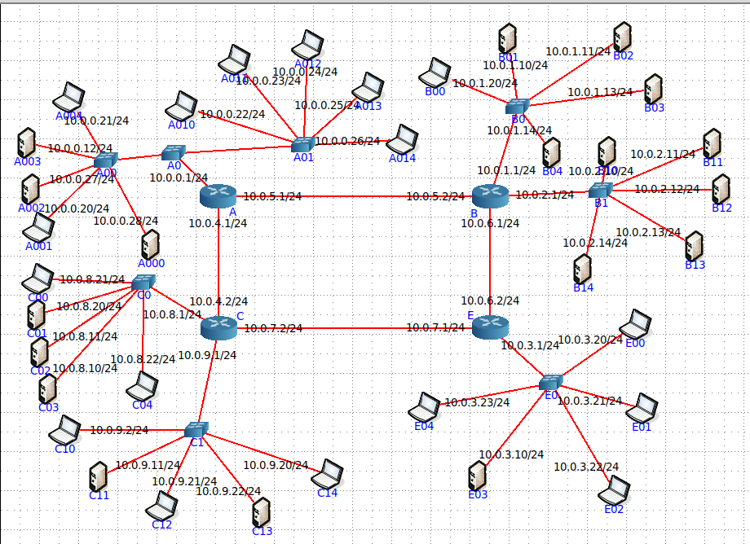
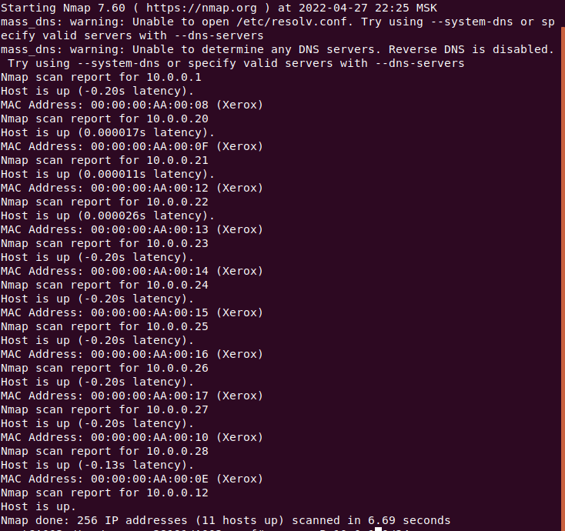
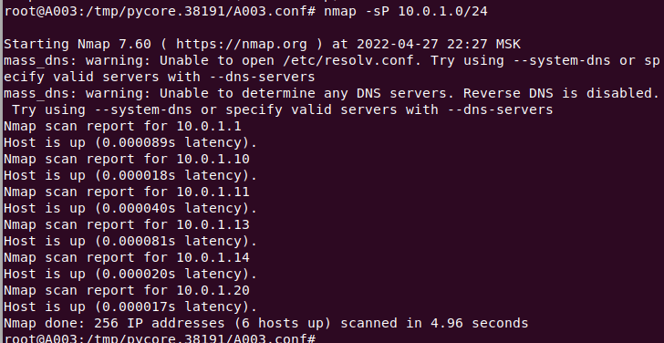
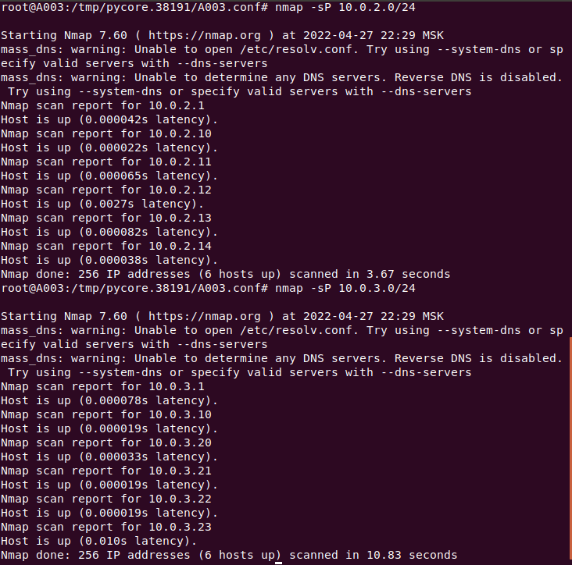
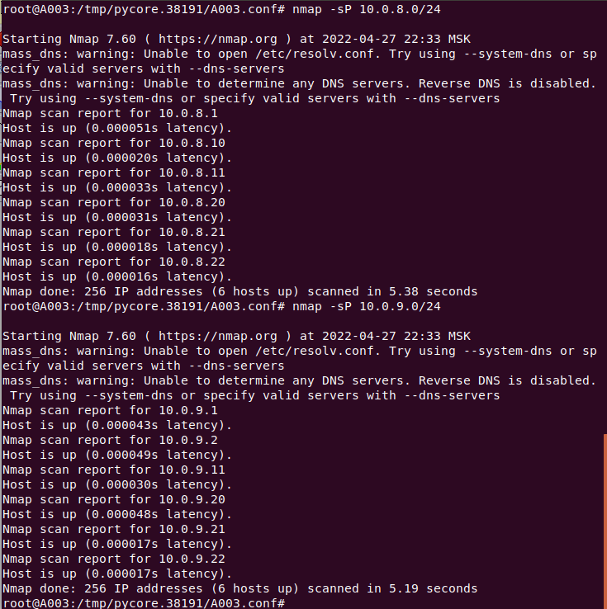
45nxfas7 — неверно указанная маска подсети
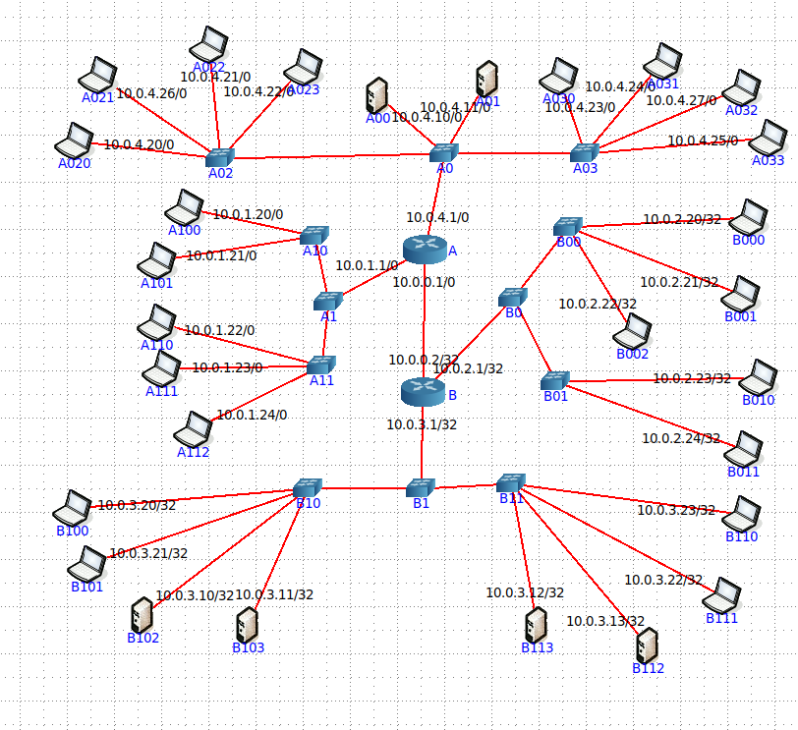
Сделаем пинг от устройства А100 к устройствам своей сети и чужой:
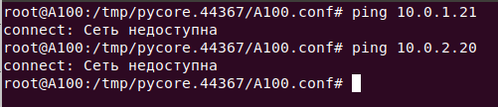
Сеть недоступна.
С устройства В103 просканируем сеть nmap
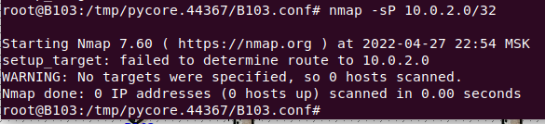
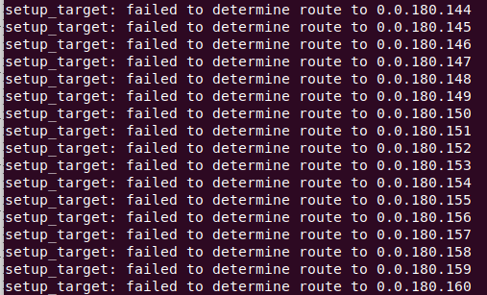
Не сканирует.
Проблема в масках подсети. Как видно по данной карте сети, у сетей изменяется 3й октет, у подсетей — 4й. Подойдёт маска /27, но в статичных маршрутах роутеров указана маска /24, поэтому берём её.
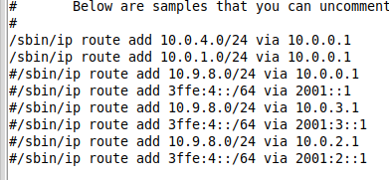
С помощью ifconfig изменим маску устройств
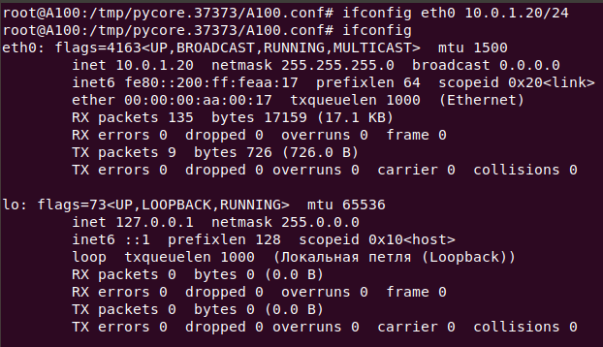
И так далее…
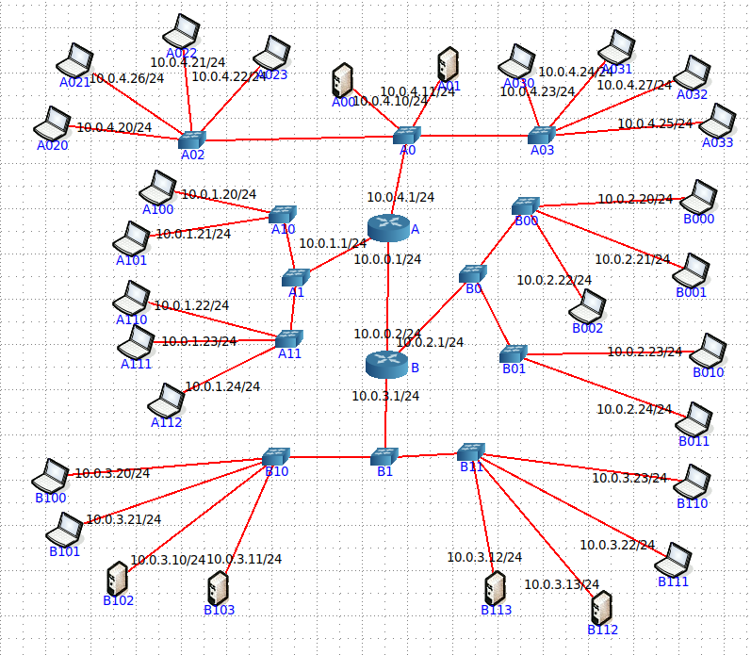
С того же устройства В103 сканируем сеть.
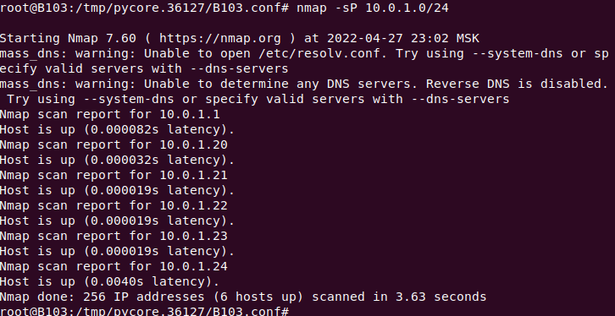
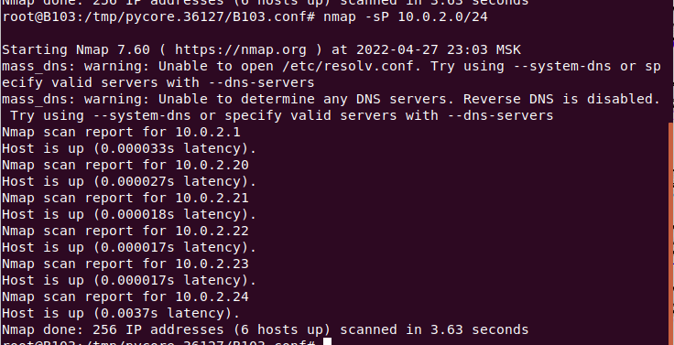
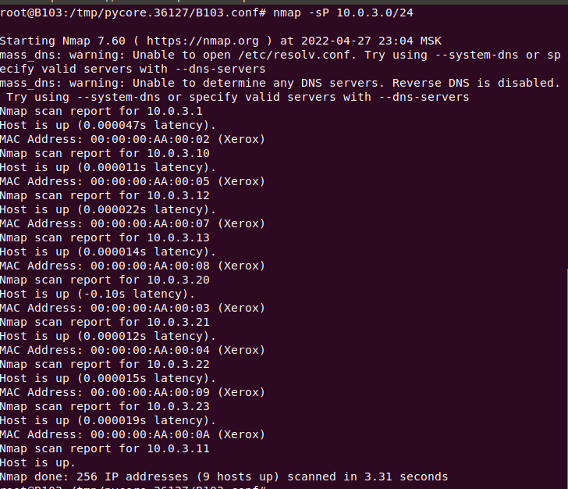
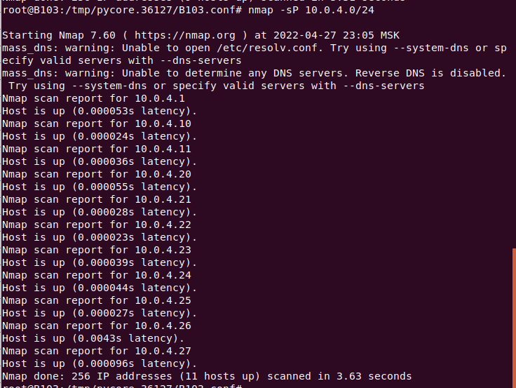
4454jvpt — не настроен шлюз по умолчанию
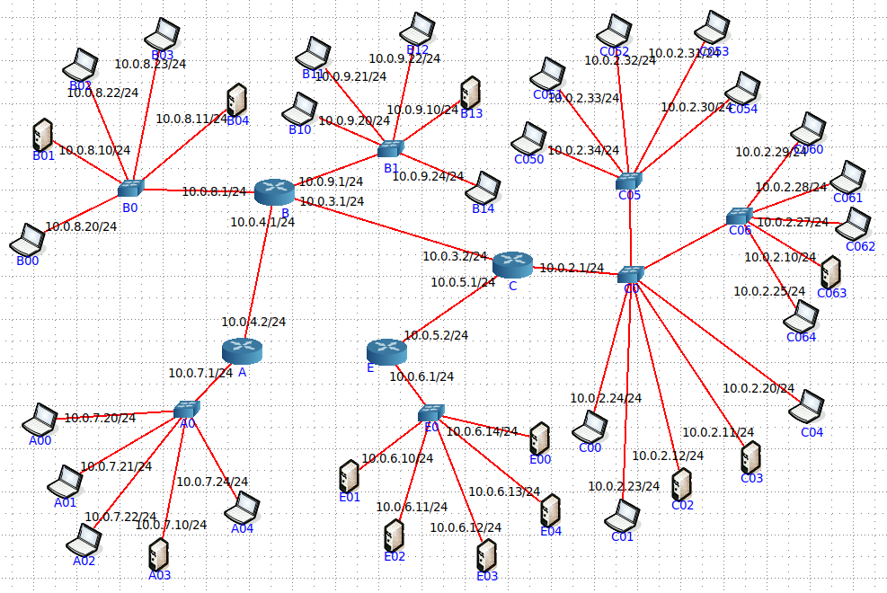
Просканируем с помощью nmap с устройства А03:
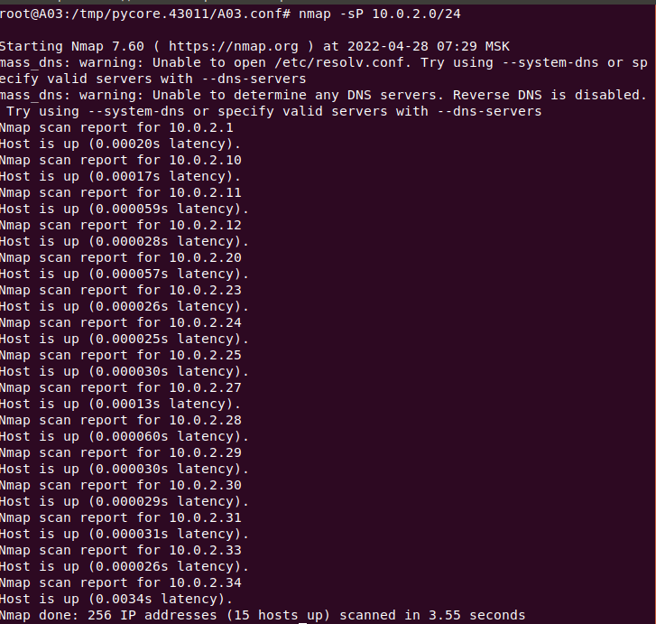
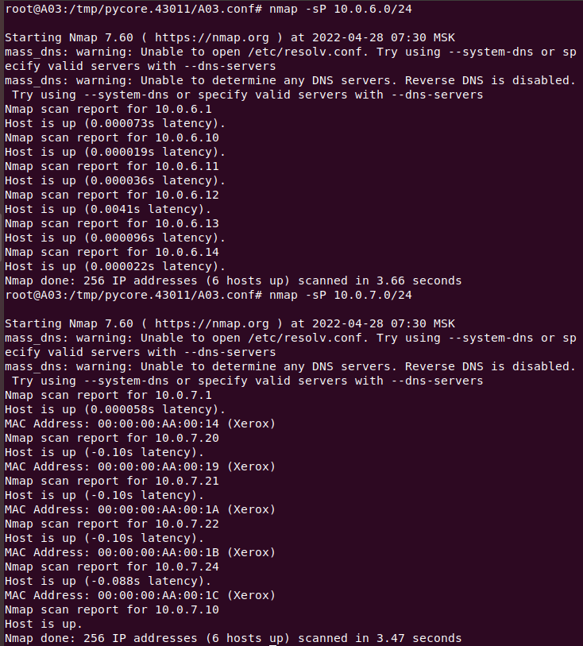

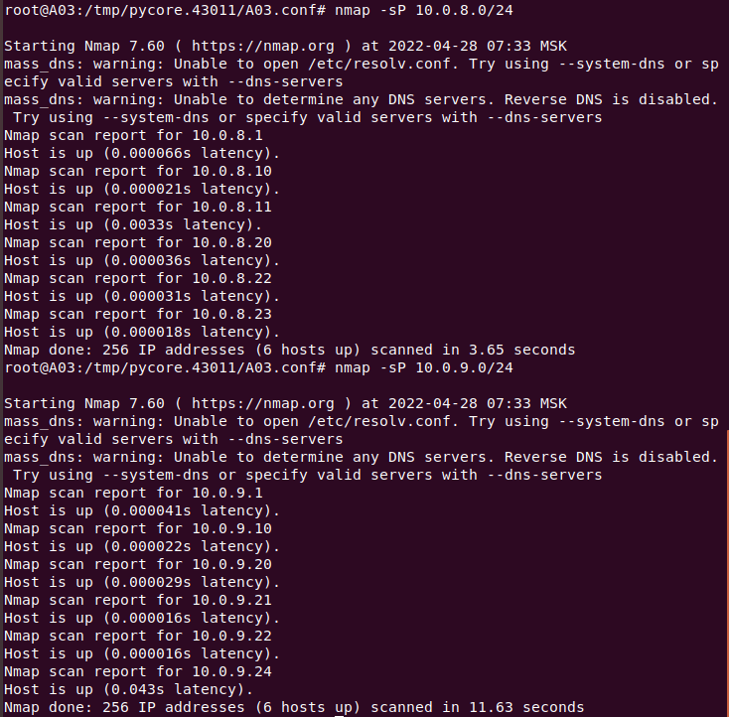
10.0.2.0 — 15/16 узлов
с 10.0.6.0 по 10.0.9.0 — 6/6 узлов в каждой подсети
Проблема с компьютером С052 (10.0.2.32). Попробуем сделать пинг от этого компьютера к устройствам своих и чужих подсетей.
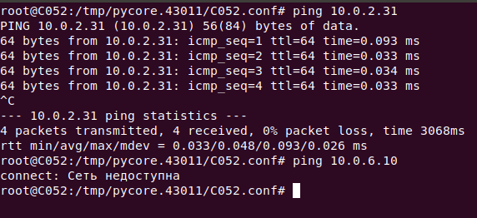
Как мы видим, до устройств в чужой подсети пинг не доходит. Сделаем пинг от А03 к С052.
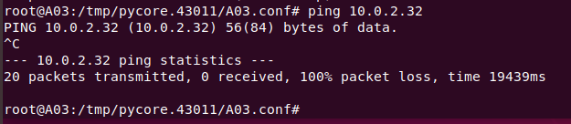
За 19 секунд компьютером С052 не было получено ни одного из 20 пакетов
С помощью tcpdump можем наблюдать, что С052 отвечает только на пакеты из своей подсети.
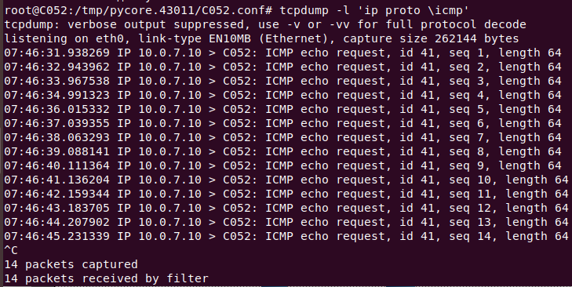
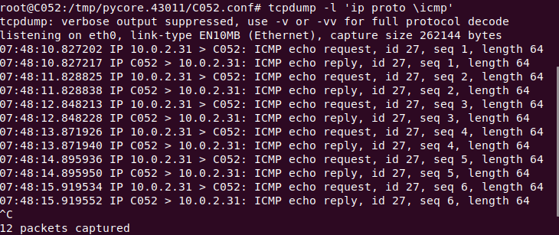
Настроим для С052 шлюз по умолчанию 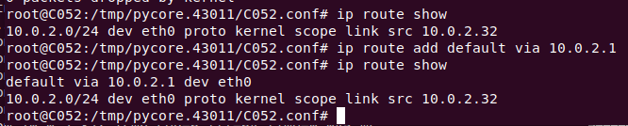
Пинг теперь доходит нормально до устройств любой подсети 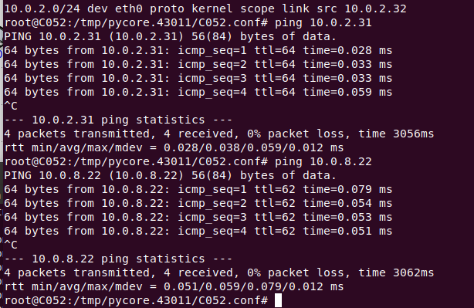

a7n34r1s — некорректные адреса сетей.
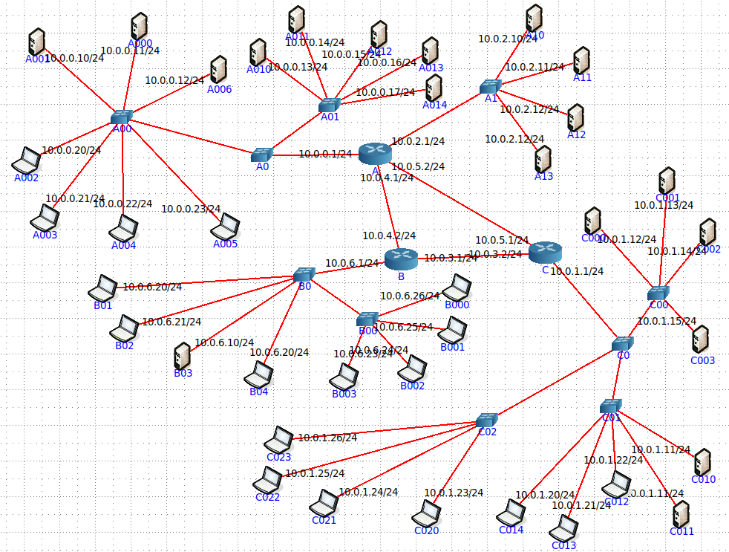
С трёх роутеров A, B, C проверим дубликаты во всех подсетях.
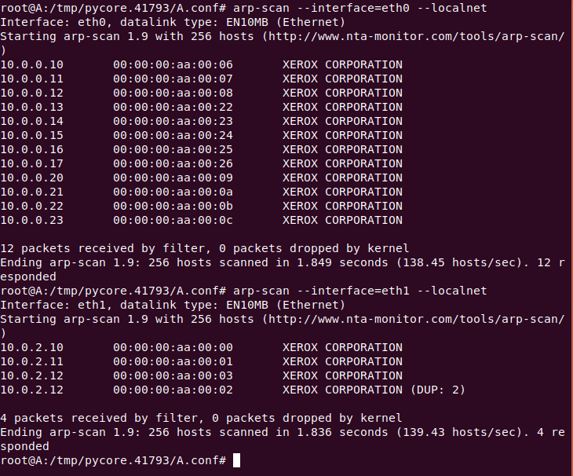
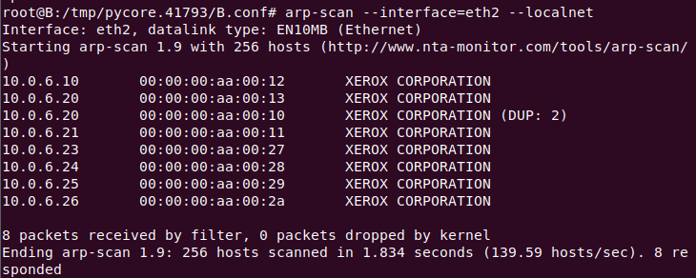

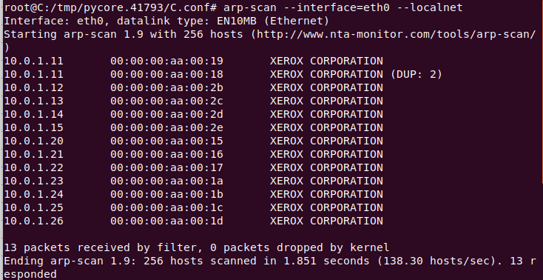Обнаружено 3 дубликата в сети: 10.0.1.11, 10.0.2.12, 10.0.6.20. Видно, что все устройства имеют маску /24. В StaticRoute на роутерах также прописана эта маска.
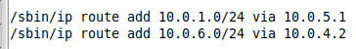
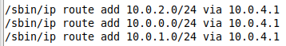
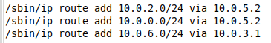
Значит, дело в неправильно указанных IP-адресах. Изменяем IP-адреса следующим образом.
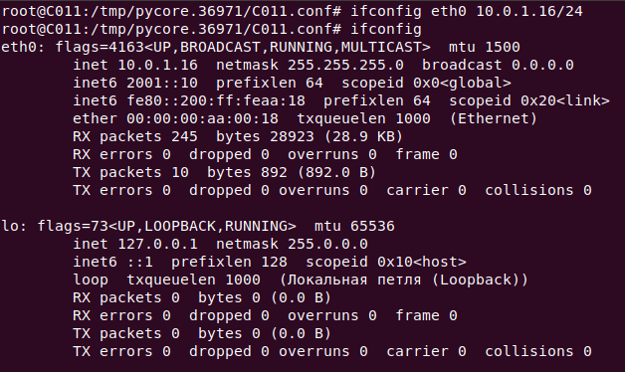
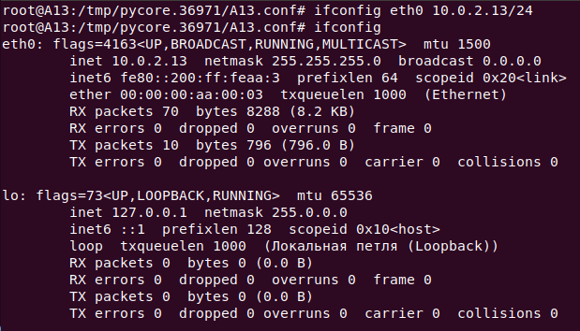
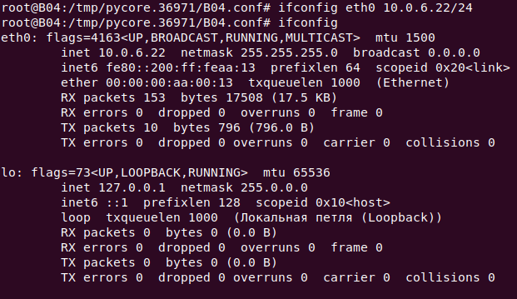
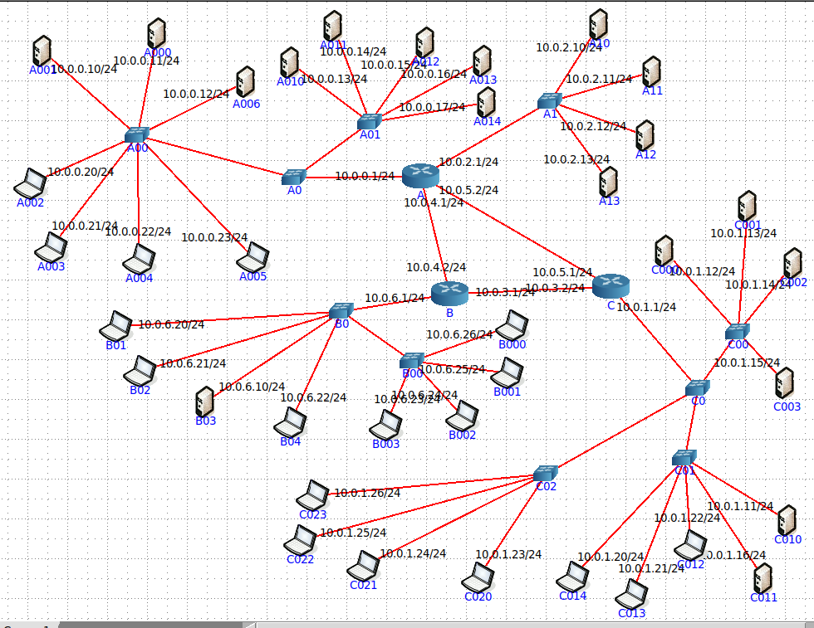
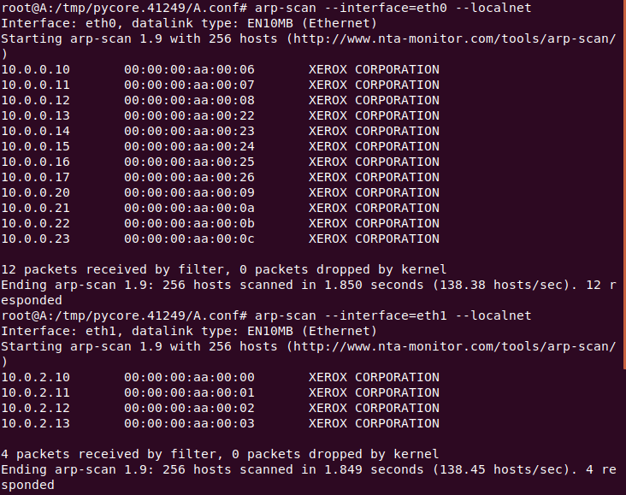
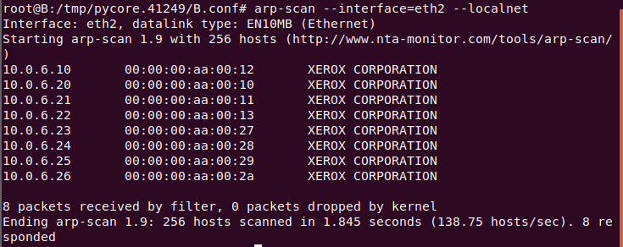
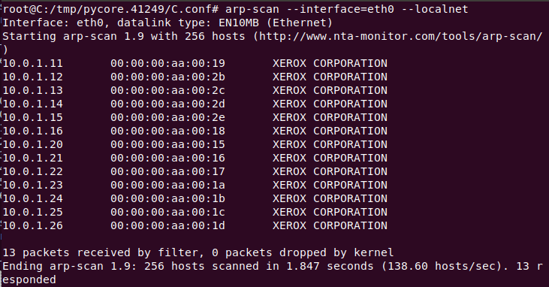
Как видим, дубликатов не обнаружено.

